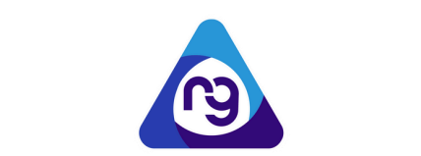

TEMA:
(NOMBRE DEL TEMA)

ESTUDIANTE:
(NOMBRES Y APELLIDOS)

ASIGNATURA:
(NOMBRE DE LA ASIGNATURA)

CURSO:
(NIVEL DEL CURSO)

AÑO LECTIVO
2025 – 2026

EJEMPLO DE TAREA:
HOUR | ROTINE | CHORE
6 AM | WAKE UP | DO MY BED
7 AM | TAKE BREAKFAST | WASH THE DISHES

